104年總統盃全民運動漆彈推廣賽
實施計畫
- 依據：
依據教育部體育署104年1月5日臺教體署全(三)字第1040000248號書函
辦理。
貳、緣起：
為推展正當休閒活動，養成終身運動之習慣，實現「健康國民」之全民運動政策，達成全民運動目標，將台灣打造成為一座運動樂活島。
參、宗旨：
為提升國民體能改善國民生活品質，因此藉由漆彈運動具有之獨特性，提升體適能進而達到全民健身強國之目的，並激發其冒險犯難精神，同心協力團結合作，以另類寓教於樂方式，吸引國人重視戶外休閒運動，進而擴大運動參與感增加運動人口，特舉辦本活動。
肆、指導單位：中華民國體育運動總會。
伍、主辦單位：中華民國漆彈運動協會。
陸、承辦單位：中華民國漆彈運動協會。
柒、協辦單位：臺中市大甲區體育會漆彈運動委員會。
捌、時間地點：
一、時間：104年5月17日(星期日)上午8時至下午4時。
二、地點：臺中市極限運動場漆彈場(台中市北屯區崇德八路一段93號)。
玖、參加對象：
對漆彈運動有興趣之中華民國國民。
拾、活動內容：
一、熱身練習：活動前一日開放各隊自由練習。
二、安全講習：競賽前上午08：30-09：00時，所有參賽選手須參加安全講習。
(含安全規定、裝備使用、競賽流程、裁判判例及競賽規則等)。
三、開幕典禮：上午09：00時：主持人、貴賓致詞、選手宣誓及貴賓開局。
四、競技活動：5人制競賽(可男女混合編組)。
五、閉幕典禮：主持人、貴賓致詞、頒獎及合影留念。
六、槍王射擊競賽：09：00-15：00活動期間現場免費報名，開放民眾參與槍王
個人射擊競賽（限前200人次/每人10發）。
拾壹、組織架構：
一、教育部體育署及中華民國體育總會長官編成指導組。
二、中華民國漆彈運動協會負責全般活動籌辦。
拾貳、作業時程：
一、規劃階段：
〈一〉期程：104年4月10日起至5月10日。
〈二〉辦理事項：
1.不定期召開籌備會議，掌握活動執行進度。
2.確定場地規劃。
3.確認活動細節，並規劃各項行政準備工作。
二、執行階段：
〈一〉宣導階段：
1.期程：104年5月1日至5月16日。
2.辦理事項：
〈1〉競賽相關資料、海報及報名表，函送各相關體育機關、漆彈運動業
者及北區各高中、職學校及大專院校。
〈2〉辦理熱身練習賽及裝備、器材整備。
〈二〉活動階段：
1.日期：104年5月17日。
2.辦理事項：如第拾、活動內容。
〈三〉檢討階段：
1.期程：104年5月18日至5月25日。
2.辦理事項：
〈1〉意見彙整。
〈2〉召開檢討。
〈3〉呈報成果。
拾叁、競賽方式：
男女不拘，且每人僅能代表一隊參賽，違者以棄權論；依報名順序、隊數報名，額滿即截止收件。
- 競賽區分：
1、社會(公開)組：自備漆彈裝備，自行買彈，不限攜行漆彈彈數， 5人
制團體賽(Ｍ５賽制)，每場計時5分鐘。
2、機關團體組：限機關團體單位組隊報名，5人制團體賽(Ｍ５賽制)，每
場計時3分鐘。槍枝裝備及漆彈統由大會免費提供，選手得自備或使
用大會所供應之人身防護裝備，每場選手每人漆彈100發。
3、推廣組：5人制團體賽(Ｍ５賽制)，每場計時3分鐘。槍枝裝備及漆彈
統由大會免費提供，選手得自備或使用大會所供應之人身防護裝備，
每場選手每人漆彈100發。
4、槍王射擊競賽：16歲以上對漆彈運動有興趣之國民均可報名，本射擊
競賽為個人賽，競賽規則現場公佈。
- 比賽規則：依中華民國漆彈運動協會2010年漆彈運動比賽規則實施。
- 比賽賽程：每隊五人參賽(可報名六人，一名預備手) ，參賽隊數三組別共64隊額滿截止（預計社會(公開)組：8隊、機關團體組：16隊、推廣組： 40隊）。
1、社會(公開)組：賽程採多隊循環賽。
2、機關團體組：賽程採單淘汰賽。
3、推廣組：賽程採單淘汰賽。
- 比賽限制：競賽隊伍需穿著漆彈競技服或運動服及運動鞋，禁止穿著拖、涼鞋或赤腳比賽。
1、社會(公開)組：槍枝及裝備均需自備不限型式（槍枝需測速，彈需向
大會認可指定商購買，嚴禁自行攜帶違者取消比賽資格) ，每場比賽
大會免費提供漆彈250發/每隊。
2、機關團體及推廣組：每場次限彈100發/每人，不可使用備用彈筒，
全套裝備及漆彈由大會免費提供(除面罩可自行攜帶外)，
- 報名費用：各組別均免報名費。
- 獎勵方式：各組參賽隊伍前三名公開表揚，頒發獎盃乙座，參賽人員給予獎牌乙面及獎金或贈品。
1、社會(公開)組：
冠軍：獎盃1座、每人獎牌1面。
亞軍：獎盃1座、每人獎牌1面。
季軍：獎盃1座、每人獎牌1面。
2、機關團體及推廣組：
冠軍：獎盃1座、每人獎牌1面。
亞軍：獎盃1座、每人獎牌1面。
季軍：獎盃1座、每人獎牌1面。
- 領隊會議：104年5月13日（星期三）下午17:30分整，地點：台北市中山區朱崙街20號6F605室。每隊請派一人參加，並同時辦理抽籤，未到者由大會派代表代抽。
- 比賽裁判：比賽裁判為中華民國漆彈運動協會裁判。
- 報名辦法：
1、報名時間：即日起至104年5月12日（星期二）止。
2、報名方法：請各報名隊伍下載報名簡章，並填妥相關資料回傳
02-27409927報名，或親自至本協會報名（台北市中山區朱崙街20號
6F 605室）。
3、附註：所填報名參加本賽事之個人資料，僅供本賽事相關用途使用。
4、協會連絡方式：電話02-87711455 承辦負責人：廖文鴻0929-322998
拾肆、預算編列：
由本會年度預算編列。
拾伍、預期效益：
- 本次活動為104年總統盃全民運動漆彈推廣賽，分社會(公開)組、機關團體及推廣組比賽，將漆彈運動分層競賽擴大運動層面區，社會組預計邀請全國漆彈運動選手參賽，提供國內漆彈運動競技選手技術交流舞台。
- 機關團體及推廣組預計邀請對漆彈運動有興趣之國人組隊參賽，利用漆彈競賽活動廣為宣傳漆彈運動，並藉由觀摩社會(公開)組高階選手比賽，提升初階選手興趣及技能，從中培養漆彈運動人才，提升選手競技經驗，向下紮根。
- 以漆彈運動寓教於樂方式，吸引國人參與戶外休閒運動，配合「健康國民」主軸，養成終身運動之習慣，實現「健康國民」之全民運動政策，達成全民運動目標，將台灣打造成為一座運動樂活島。
- 活動期間增設槍王射擊競賽(個人賽)，提供對漆彈運動有興趣民眾，免費漆彈射擊體驗，並藉由計時或計分個人競技方式，提高全民運動技能落實全民國防政策。
拾陸、其他事項：
- 報名證件：報名時需註明姓名、出生年月日、身分證字號，並於比賽當日攜帶身分證正本或附有相片之相關證明文件正本（如學生證、健保卡等），以便查驗身分及辦理保險。
- 各隊選手應於5月17日上午08：00至08：30完成報到程序，08：30至09：00務必參加比賽安全講習，逾時報到者以棄權論。
- 為防止選手受傷，嚴禁選手穿拖鞋或赤腳比賽，違者取消資格。
- 本活動依規定投保公共意外責任險，保險額度每一個人身體傷亡300萬元，(每一事故自負額10%)，保險保單適用公共意外責任保險基本條款。本項保險係屬責任險，如因選手未遵守大會規定導致受傷者（如擅自脫面罩），不予理賠。
- 槍王射擊競賽規定：
1、參加對象：只要對漆彈運動有興趣之民眾均可參加。
2、參加辦法：至大會服務台現場報名，領取成績紀錄單(限200名發完截
止)，後至槍王射擊競賽射擊區體驗漆彈射擊。
3、槍王射擊競賽方式：本射擊競賽為個人賽，採限彈、計時或計分個人
競技方式實施，使用協會103NO-001編號習會，餘比賽規則現場公佈。
4、開放時間09：00-15：00請參賽者依序排隊實施，並遵從教練指導、
指示操作。
拾柒、附件：
- 報名簡章，詳如附件一。
- 比賽場地區域規劃圖，詳如附件二。
- 槍王射擊競賽(協會103NO-001編號習會)圖，詳如附件三。
- 比賽障礙物佈置圖，詳如附件四。
拾捌、本計畫報請教育部體育署核備後實施，修正時亦同。

104年總統盃全民運動漆彈推廣賽 報名表
附件一：
- 比賽費用：免費報名。
- 競賽區分：
- 社會(公開)組：自備漆彈裝備，自行買彈，不限攜行漆彈彈數，每場比賽大會免
費提供漆彈250發/每隊。
2、機關團體組：限機關團體單位組隊報名，槍枝裝備及漆彈統由大會免費提供。
3、推廣組：槍枝裝備及漆彈統由大會免費提供(報名隊伍每隊不得有D1及D2選手)。
4、槍王射擊競賽：16歲以上對漆彈運動有興趣之國民均可報名，為個人賽現場報名。
- 比賽方式：比賽規則使用中華民國漆彈運動協會2010年漆彈運動比賽規則。
- 比賽賽程：每隊五人參賽(可報名六人，一名預備手)，男女不拘且每人僅能代表一隊
參賽，違者以棄權論，賽程採單淘汰賽事。參賽隊數二組別共64隊額滿截止。
- 獎勵方式：各組參賽隊伍前三名公開表揚，頒發獎盃乙座，參賽人員給予獎狀乙幀。
- 比賽時間：104年5月17日（週日）(5月16日開放練習)。
- 比賽地點：臺中市極限運動場漆彈場(台中市北屯區崇德八路一段93號)。
- 報名辦法：
  - 報名時間：即日起至104年5月12日（星期二）止。
  - 報名方法：請各報名隊伍下載報名簡章，並填妥相關資料回傳02-27409927報名，或親自至本協會報名。
  - 協會連絡方式：電話02-87711455 承辦負責人：廖文鴻0929-322998
……………………………………………………………………………………………………………
隊名 |  |  |  | 報名組別 | - 社會組 □推廣組  - 機關團體組
領隊  (隊長) | 姓名 | 生日 | 身分字號 | 性別 | 學校 | 連絡電話
隊員
隊員
隊員
隊員
隊員
※注意事項：
1.本人(本隊)同意所提個人資料作為大會辦理本賽事使用。
2.患有心藏病、高血壓、癲癇症等病症，請避免參與活動。
3.嚴禁穿著涼鞋、脫鞋參加活動以免發生傷害，違者取消比賽資格。
4.活動中請確實遵守安全規定，並聽從裁判及指導員的指示，不得違反安全規定。
5.每隊含領隊及隊長可報名6人，每場比賽5人參賽，選手必須全員參加安全講習。
6.請將本表影本傳真至（02）2740-9927，以便確認完成正式報名。
7.亦可親至中華民國漆彈運動協會報名（台北市中山區朱崙街20號6F 605室）。

附件二：
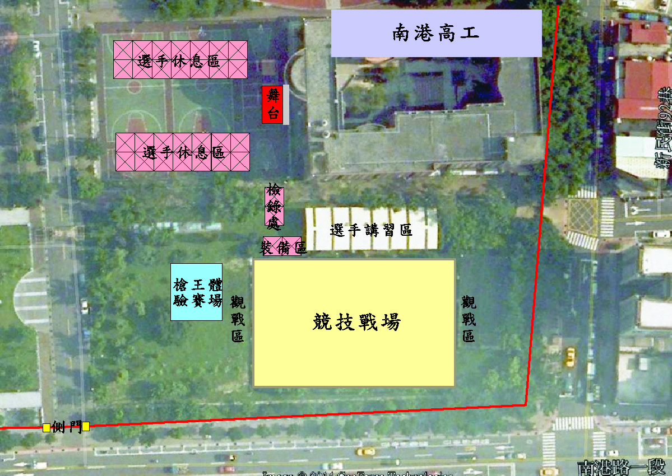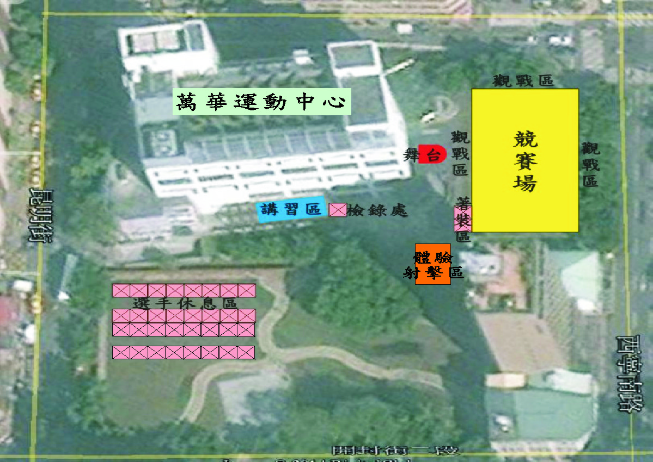
大甲區體育會
漆彈運動委員會

附件三：
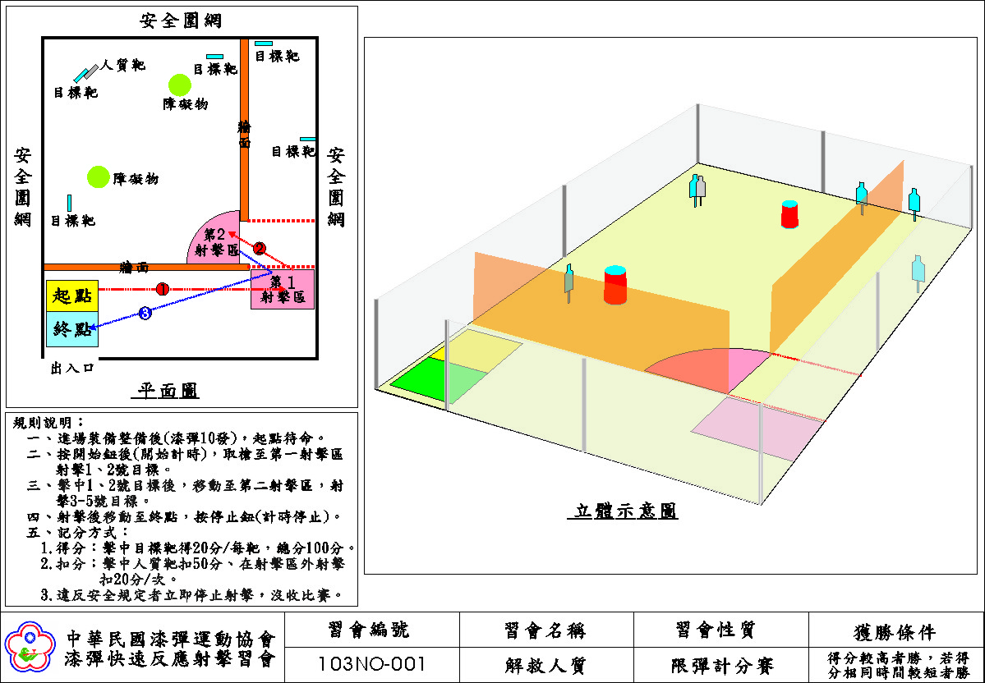

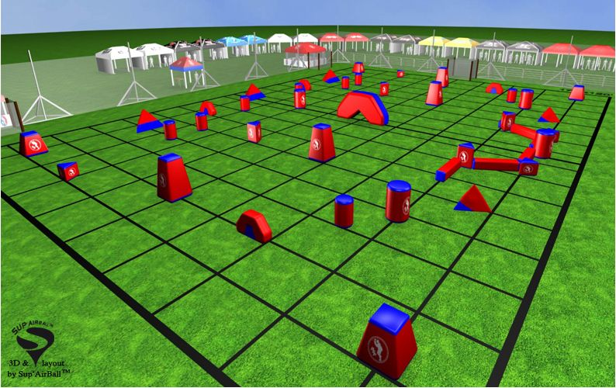

賽場障礙物示意圖
附件四：

